Великая Отечественная война в истории моей семьи.
В нашем мире было много кровопролитных воин, но самая страшная из них это Великая Отечественная война, которая унесла много жизней и коснулась также и моей семьи. В моей семье познать это чудовищное время довелось моему прадеду - Галимарданову Мирзахану Мирзовичу.
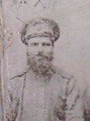Галимарданов Мирзахан Мирзович родился в селе «Телэнче Тамак» Тукаевского района в семье обычного крестьянина в 1921 году. Учился в обычной школе, после 7 лет школы поступил в сельскохозяйственное училище. После окончания училища был призван в армию, откуда и был выслан на фронт. На войне занимал должность офицера. Получив контузию, был взят в плен, откуда совершил побег. Прошел всю войну. Место встречи дня победы не известно. По окончанию войны вернулся в город Казань, где стал работать начальником Племенного объединения. После чего ушел на пенсию. Дата смерти остается не известной.
Исследуя ошибки прошлого, можно прийти к выводу, что война очень сильно и отрицательно повлияла на историю моей семьи, и я искренне желаю, чтобы такое больше не повторялось.
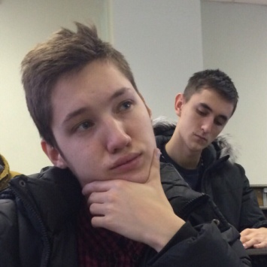
Ямалеев Ленар Райханович. группа 1101

